崑山科技大學「新抽籤式網路選課系統」
系統及學生使用說明
2012.6.13修訂
系統說明
- 網路選課作業流程：
  - 學生上網「登記」欲選課程→系統「抽籤」→學生上網「查詢」結果。
(登入時請使用KSU‧ID。 KSU‧ID相關資料查詢，可參考學校首頁「登入‧應用系統」)
  - 網路選課名額，選課期間不會異動；抽籤後，未中籤者應取消原登記課程，改登記其他有名額之課程。
  - 情況特殊者，須採人工審核方式加選課程。
註：登記抽籤式選課，其抽籤結果與「登記時間先後」無關，同學請避開各登記時段之尖峰時間。(各階段抽籤只與各開課單位設定之優先序有關)
- 系統預設選課登記說明：
  - 必修課程：由系統自動幫學生「登記」本班課程，以方便選課。
(學生可於抽籤前，自行取消或增加登記之課程)
  - 選修課程：學生須自行上網登記選課。
      - 四技一上，由系統自動幫學生登記本班選修課程。
      - 四技一下起，選修課程則由學生自行登記。
  - 體育課程：學生須自行上網登記選課。(自一上起~二下)
      - 1、2年級，只能選修本班班級時段之體育課程。
(其餘時段體育課程看不到，亦無法選課。)
      - 3、4年級重補修：可看到所有體育課，登記重補修。
      - 2年級補修1年級體育課程，只能人工加選。(至體育室辦理)
  - 通識課程：學生須自行上網登記選課。(自一下起~三下)
      - 開學前之第1階段選課，通識限選1門，限選本年級；
開學前之第2階段起，增為可選2門，可跨年級選課，各年級得就前階段剩餘名額，登記加選。
      - 第1階段最後1次抽籤後，仍無法抽中者，請速洽課務組協助處理。(Tel:2727175#220)
      - 通識之開課年級，可由「開課班級」之第1個字(二、三、四)辨識之。
  - 四技英文、班會、勞作教育、服務學習與公民教育、各系採編班(小班)上課者：學生無法網路加退選，異動時須填人工加退選單，加退之。
- 系統抽籤優先序說明：
  - 抽籤優先序設定常見範例：(實際設定情形可洽詢各開課單位)
(1) 分類通識、體育、軍訓(選修)：
延修生 > 開課年級 > 畢業班 > 其他年級
(2) 其他科目：
延修生>本班級>本系所本年級>本系轉學生/轉系生>本系所>本學院
註：上述轉系生，僅就學號中之系所代碼(第5碼)與就讀之系所代碼比對不同
者，視為轉系生，若有屬性與此不同之轉系生，請事先洽系辦公室處理。
  - 必修課程：由系統「預設登記」，保證皆可選上(不限名額，超出名額上限，亦可抽中)；惟若同學自行將班級必修課程退選後再加選者，則此無保證，此時只依開課單位設定之優先序(本班級)抽籤，若課程已額滿則無法抽中。
  - 選修課程(、通識、體育、選修軍訓)：只區分年級，不屬於任一班級，依開課單位設定之優先序抽籤(通常各系不會設定「本班級」優先)，額滿為止。
- 登記、選課(抽籤)結果查詢：
  - 各階段登記、結果查詢時間：請參閱課務組網頁每學期公告之「選課須知」。
  - 選課額滿時：
- 所有課程「網路選課名額」不會增加；未中籤者應取消原登記課程，改登記其他尚有名額之課程。
- 人工選課：重補修專業、核心通識等必修科目者，若相關替代課程亦已額滿；選修科目皆未抽中、學分不足等，可洽系辦進行人工審核，經同意後加選課程。
- 分類通識、體育等課程，其同時段或類別課程仍有名額時，不開放人工加選。
- 情況特殊者，請洽開課單位以人工審核方式辦理。
- 選課限制：
學生登入網路選課系統，查詢或登記課程時，僅呈現個人可選課程，其餘受限制無法選修之課程，系統將自動隱藏。
- 課表及各節上課時間查詢：
  - 本校於每學期末，公告次學期開課課表。
  - 網址：課務組網頁/相關服務/「教師/班級課表查詢」。
  - 課表查詢方式有2：
(1) 班級查詢：本查詢無須帳號密碼。(其中「通識課程」、「體育課程」僅為班級課表預留之空堂，實際課程及上課時間視學生網路選課結果決定)
(2) 進階課表查詢：
- 本查詢連結至選課系統之課表查詢，提供關鍵字、空堂查詢，通識、體育查詢，上課教室查詢等功能。
- 點選後(須以KSU．ID登入)，再點選「學生選課作業/登記選課作業」即可查詢。(本功能提供學生個人選課查詢服務，因此僅呈現學生個人可選課程)
網路選課系統操作畫面說明：(請參閱下頁附件)

(附件)
網路選課系統操作說明
(一)網址：http://www.ksu.edu.tw/cht/utility/courseSelection/ 或
課務組網頁-> 網路選課系統-> 選課登記與抽籤結果查詢
登入：以KSU‧ID登入(即新生入學上傳照片時所用之帳號密碼)

(二)點選「學生選課作業」-「登記選課作業」，進行選課登記(或查詢課表)。
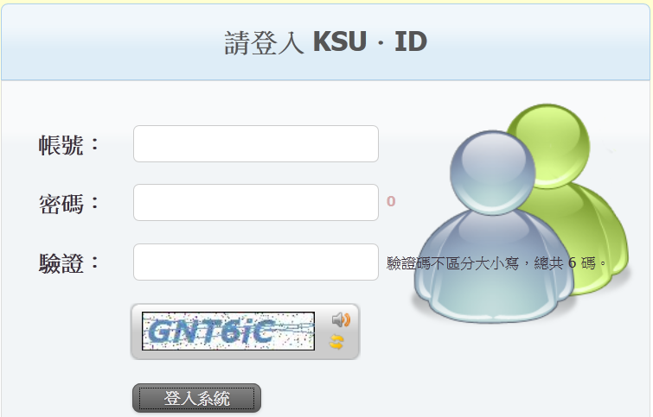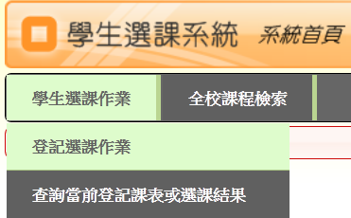

(三)選課相關作業
- 查詢課程
(方式有三：(1)依班級(2)依課程名稱(3)依課程節次)
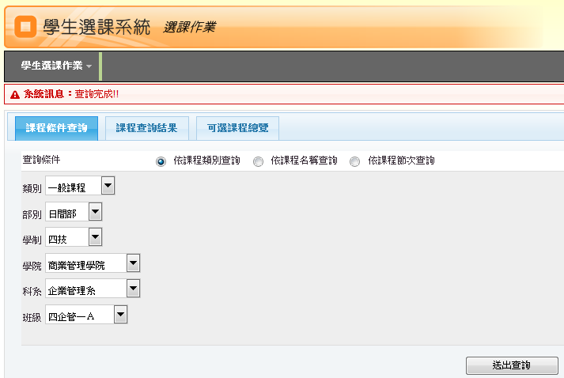

- 登記加選課程：滑鼠移至查得之課程上，點選該列尾端之「加選」鈕
(點選「檢視」鈕，則可於視窗左下半部分，檢視課程資料；
請注意!! 未按「檢視」鈕前，顯示之課程資料，與查詢之課程並未對應。)
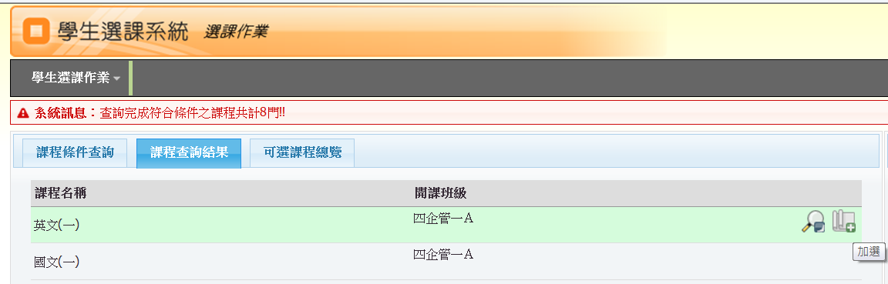
- 退選課程：點選右半邊課程之「退選」鈕
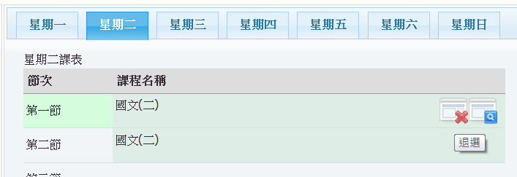

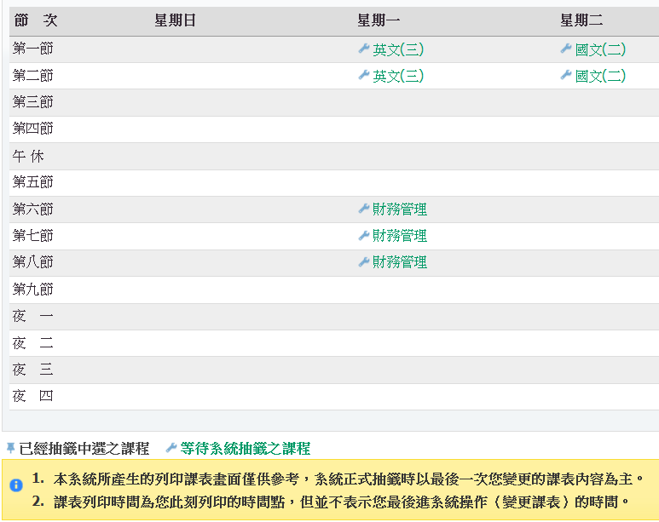
- 儲存選課登記：點選右半邊課程之「儲存課表」鈕。
(點選「儲存」後，選課異動才會生效)

- 查詢課程相關資料：
(1)點選課程之「檢視」鈕，則可於視窗左下半部分，檢視課程資料。
(請注意!! 未按「檢視」鈕前，顯示之課程資料，與查詢之課程並未對應。)
(2)其中右下角將呈現本階段已中籤(含人工審核加選)人數(負數代表實際核定人數超出預先設定之名額)，及目前已登記人數，供學生做為登記選課參考。
(3)上課地點，須透過本功能查詢。
